## 8 Plan Financiero-Económico

En este punto del documento, se presenta el plan financiero-económico el cuál consta de un detalle del modelo de ingresos, egresos y de inversión inicial y cómo van fluctuando las variables económicas a lo largo del tiempo determinado para dicho plan. Este documento, junto con su correspondiente planificación financiera corresponden al periodo que abarca el año 2016 y el año 2017 en su totalidad acorde se ha propuesto en el plan de acción (punto 5).

A partir de la información obtenida de la estimación en los modelos nombrados, se realiza un análisis financiero para obtener la rentabilidad del proyecto, la cual está compuesta por el Valor Actual Neto, la Tasa Interna de Retorno y el Periodo de Recupero de la Inversión.

Por último se completa con el análisis de riesgos, que consiste en establecer un escenario optimista y otros dos pesimistas sobre las previsiones iniciales del estudio financiero, y con la determinación de la rentabilidad del proyecto.

El plan financiero-económico es una herramienta muy útil para los emprendedores a la hora de presentar sus ideas y proyectos a grupos de inversión o a la hora de solicitar un préstamo a un banco.

## 8.1 Modelo de Ingresos

El modelo de ingresos expresa la manera en que la empresa genera dinero a partir de la venta de sus productos o servicios en el caso de ***pickupmeal.com***. El mismo, está compuesto por variables que dependen del grado de análisis realizado en puntos iniciales de la definición del proyecto, como ser la segmentación. También en base a la estructura de costos de la empresa debido al servicio que provee, se estiman precios adecuados para cada tipo de suscripción. Las suscripciones pueden ser Standard y Premium, cuyas diferencias en cuanto a servicio se encuentran detalladas en el punto 6.5.2. Además, se establece un precio individual por cada pedido excedido del límite de cada suscripción.

Otro tipo de ingreso para ***pickupmeal.com*** es el cobro de publicidad en el e-commerce. El mismo se divide en apariciones semanales o mensuales en la página principal del mismo (home) o en los e-mails que dispara el sistema de mailing de la compañía.

Cabe destacar que se designa un aumento del 20% semestral debido a los índices de inflación que se vienen manejando en la Argentina, el cual está estimado en un 40% anual. También se suma un 2% en concepto de aumento de ganancias de la empresa, arrojando un total del 22% semestral en los precios. Dichos aumentos se realizan en dos cuotas debido a que se desea realizar de manera progresiva para que el cliente no sufra demasiado los mismos. En la siguiente tabla se presenta la situación estipulada:

|  |  |  |  |  |
| --- | --- | --- | --- | --- |
|  | Precios | | | |
| **Concepto** | **Semestre 1 - 2016** | **Semestre 2 -2016** | **Semestre 1 -2017** | **Semestre 2 -2017** |
| Suscripción Standard | $ 16.000,00 | $ 19.520,00 | $ 23.040,00 | $ 26.560,00 |
| Suscripción Premium | $ 19.700,00 | $ 24.034,00 | $ 28.368,00 | $ 32.702,00 |
| Precio por pedido excedido | $ 16,00 | $ 19,52 | $ 23,04 | $ 26,56 |
| Publicidad home semanal | $ 2.000,00 | $ 2.440,00 | $ 2.880,00 | $ 3.320,00 |
| Publicidad home mensual | $ 7.500,00 | $ 9.150,00 | $ 10.800,00 | $ 12.450,00 |
| Publicidad email semanal | $ 1.000,00 | $ 1.220,00 | $ 1.440,00 | $ 1.660,00 |
| Publicidad email mensual | $ 3.300,00 | $ 4.026,00 | $ 4.752,00 | $ 5.478,00 |

En base a la segmentación y las estimaciones de crecimiento y los objetivos estratégicos planteados, se puede obtener un volumen probable de ventas. En el caso de ***pickupmeal.com*** se estima suplir el primer año de la empresa a un total de 15 *Negocios*. En el primer semestre se estima que la mayoría de *Negocios* tienden a elegir la suscripción Standard debido a que el servicio es nuevo y suele haber cierto grado de desconfianza pese a los esfuerzos del marketing. Luego se cree que existe un cambio de tendencia pero no muy violento. Los volúmenes de ventas estipulados son los siguientes:

|  |  |  |  |  |  |  |  |
| --- | --- | --- | --- | --- | --- | --- | --- |
| Mes | Subscripciones *Negocios* | | | Publicidad en el e-commerce | | | |
|  | *Standard* | *Premium* | *Exceso de pedidos* | *Home-semanal* | *Home-mensual* | *Email-semanal* | *E-mail-Mensual* |
| Semestre 1 - 2016 | 13 | 2 | 1560 | 4 | 4 | 5 | 5 |
| Semestre 2 - 2016 | 11 | 4 | 3000 | 5 | 7 | 5 | 7 |
| Semestre 1 - 2017 | 23 | 7 | 4000 | 6 | 5 | 5 | 8 |
| Semestre 2 - 2017 | 21 | 9 | 2100 | 5 | 3 | 6 | 9 |

En base a los volúmenes estimados y los precios estipulados, se puede obtener el modelo de ingresos con los valores de los mismos por semestre y por año.

|  |  |  |  |  |  |
| --- | --- | --- | --- | --- | --- |
|  | **Concepto** | | | | |
| **Periodo** | **Subscripciones Standard *Negocios*** | **Subscripciones Premium *Negocios*** | **Subscripciones plus por exceso de pedidos** | **Publicidad en el e-commerce** | **TOTAL** |
| Semestre 1 - 2016 | $ 1.248.000,00 | $ 236.400,00 | $ 24.960,00 | $ 357.000,00 | $ 1.866.360,00 |
| Semestre 2 - 2016 | $ 1.288.320,00 | $ 576.816,00 | $ 351.360,00 | $ 663.192,00 | $ 2.879.688,00 |
| Semestre 1 - 2017 | $ 3.179.520,00 | $ 1.191.456,00 | $ 552.960,00 | $ 698.976,00 | $ 5.622.912,00 |
| Semestre 2 - 2017 | $ 3.346.560,00 | $ 1.765.908,00 | $ 334.656,00 | $ 679.272,00 | $ 6.126.396,00 |

|  |  |  |
| --- | --- | --- |
| Año | 2016 | 2017 |
| Ingreso | $ 4.746.048,00 | $ 11.749.308,00 |

Mediante la herramienta de software QlikSense[1] se confeccionan gráficas para expresar detalles interesantes de los ingresos a lo largo del tiempo y en relación a las suscripciones.

La primera muestra la evolución de los ingresos a lo largo del tiempo, donde es evidente el aumento de los mismos a partir del segundo año cuando se realizan nuevas incorporaciones al pool de *Negocios*:

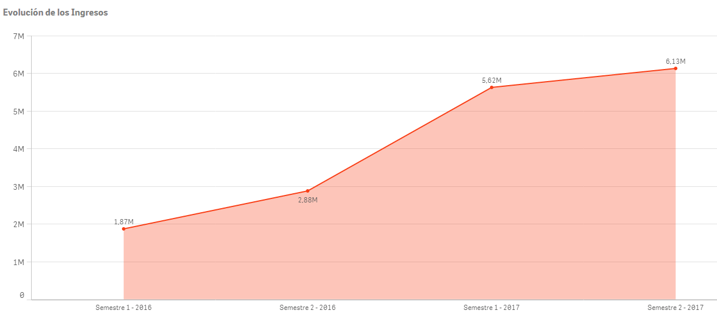

Luego se realiza un análisis de la participación de las suscripciones en el total de ingresos de todo el periodo.

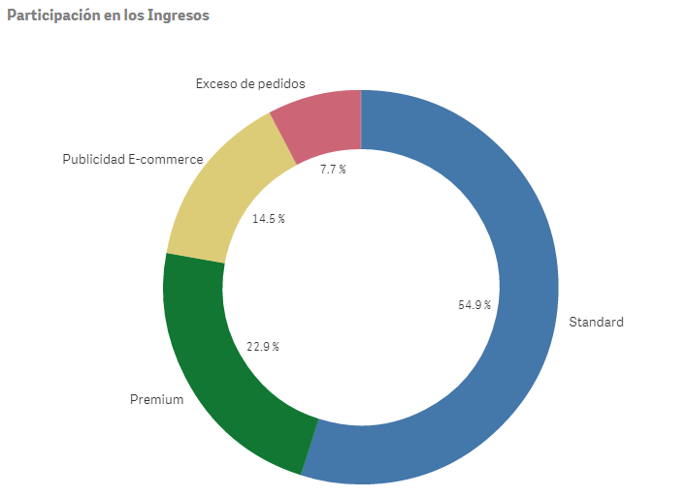

Es evidente que la mayor parte de los ingresos proviene de las suscripciones Standard que son las más accesibles y con los servicios menos exigentes.

Además se contabiliza la totalidad de ingresos de cada suscripción a lo largo del periodo:

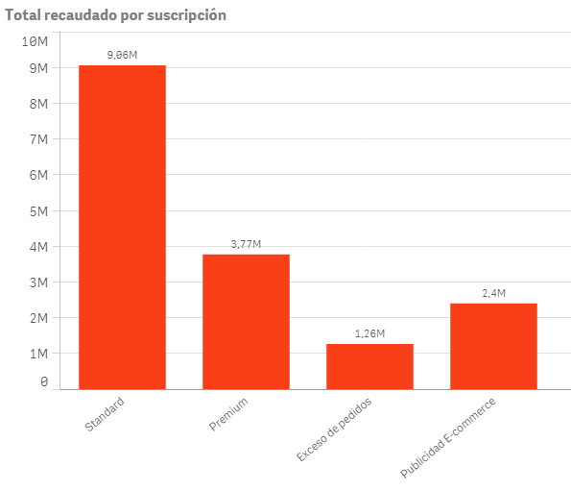

## 8.2 Modelo de Egresos

En el modelo de egresos se detallan todos los conceptos que determinan la salida de un flujo de dinero debido a que la empresa debe hacerse cargo de un costo o deuda. Los costos pueden ser clasificados en Costos Fijos y Costos Variables, siendo los primeros los que no varían acorde a la producción de la empresa y los segundos a los que sí lo hacen. A su vez, puede realizarse una clasificación en Costos de Producción, Administrativos, y Comercialización y Ventas. A continuación se detallan dichas componentes.

## Costos Fijos

Dentro de los costos fijos se consideran todos los gastos que realiza la empresa para funcionar día a día que no varían acorde a la producción de la misma. Se debe destacar que se detalla a continuación un cuadro resumen de todos los gastos fijos los cuales luego se describen en mayor medida aquellos en los cuales valga la notificación.

|  |  |  |  |  |
| --- | --- | --- | --- | --- |
| Descripción | Semestre 1 - 2016 | Semestre 2 - 2016 | Semestre 1 - 2017 | Semestre 2 - 2017 |
| **Costos de Producción** |  |  |  |  |
| Plan de internet | $ 5.088,00 | $ 6.105,60 | $ 7.123,20 | $ 8.140,80 |
| Salario (Desarrollo,Marketing) * | $ 541.104,00 | $ 649.324,80 | $ 757.545,60 | $ 865.766,40 |
| Salario (Cadetes)* | $ 294.600,00 | $ 353.520,00 | $ 848.448,00 | $ 1.018.137,60 |
| Luz | $ 4.620,00 | $ 5.544,00 | $ 6.468,00 | $ 7.392,00 |
| Seguros motos | $ 27.000,00 | $ 32.400,00 | $ 75.600,00 | $ 86.400,00 |
| Patente | $ 9.000,00 | $ 10.800,00 | $ 25.200,00 | $ 27.000,00 |
| Hosting | $ 972,00 | $ 1.166,40 | $ 1.360,80 | $ 1.555,20 |
| Github privado | $ 2.218,50 | $ 2.662,20 | $ 3.105,90 | $ 3.549,60 |
| Aguinaldos | $ 69.642,00 | $ 83.570,40 | $ 133.832,80 | $ 156.992,00 |
| SUBTOTAL | $ 884.602,50 | $ 1.061.523,00 | $ 1.724.851,50 | $ 2.017.941,60 |
| **Costos Administrativos** |  |  |  |  |
| Salario(Entrepeneur, Admin,Lider Logistica)* | $ 695.064,00 | $ 695.064,00 | $ 834.076,80 | $ 973.089,60 |
| Alquiler | $ 37.200,00 | $ 44.640,00 | $ 52.080,00 | $ 59.520,00 |
| Impuestos | $ 207.214,77 | $ 299.959,15 | $ 503.705,11 | $ 652.802,63 |
| Teléfono | $ 359,40 | $ 431,28 | $ 431,28 | $ 431,28 |
| Amortizaciones | $ 23.988,80 | $ 23.988,80 | $ 35.868,80 | $ 35.868,80 |
| Asesoría Contable | $ 11.000,00 | $ 13.200,00 | $ 15.400,00 | $ 17.600,00 |
| Aguinaldos | $ 57.922,00 | $ 57.922,00 | $ 69.506,40 | $ 81.090,80 |
| SUBTOTAL | $ 1.032.748,97 | $ 1.135.205,23 | $ 1.511.068,39 | $ 1.820.403,11 |
| **Costos Comercialización y ventas** | |  |  |  |
| Publicidad AudioVisual | $ 12.000,00 | $ 14.400,00 | $ 16.800,00 | $ 19.200,00 |
| Folleteria General | $ 18.000,00 | $ 21.600,00 | $ 25.200,00 | $ 28.800,00 |
| SUBTOTAL | $ 30.000,00 | $ 36.000,00 | $ 42.000,00 | $ 48.000,00 |
| TOTAL | $ 1.947.351,47 | $ 2.232.728,23 | $ 3.277.919,89 | $ 3.886.344,71 |

**\*incluye leyes sociales, ART.**

Cabe aclarar que se considera un 20% de aumento semestral debido a la inflación prevaleciente en la Argentina de un 40% anual. En el concepto relacionado a los impuestos, se tienen en cuenta varios tipos de impuestos incluidos los Impuestos a los Ingresos Brutos, los cuales se detallan en profundidad en el punto 8.6. Lo mismo ocurre con el detalle de las amortizaciones y los salarios de los distintos empleados, explicado todo con mayor detalle en los puntos 8.4 y 8.7 respectivamente

En resumen se obtiene que:

|  |  |  |
| --- | --- | --- |
|  | Año 1 | Año 2 |
| Costos Fijos | $ 4.180.079,70 | $ 7.164.264,60 |

## Costos Variables

Los costos variables son los que dependen de la producción de la empresa, en el caso de ***pickupmeal.com***, de la cantidad de pedidos que se efectúen, contratos que se ejecuten y demás conceptos aclarados en la siguiente tabla:

|  |  |  |  |  |
| --- | --- | --- | --- | --- |
| Descripción | Semestre 1 - 2016 | Semestre 2 - 2016 | Semestre 1 - 2017 | Semestre 2 - 2017 |
| **Costo de producción** |  |  |  |  |
| Diseño |  | $4.776,00 |  | $6.368,00 |
| Taller | $2.000,00 | $4.000,00 | $2.400,00 | $4.400,00 |
| Combustible | $73.664,64 | $96.582,53 | $167.055,03 | $188.925,25 |
| Insumos (Tonner, tickets, papel) | $540,00 | $600,00 | $690,00 | $828,00 |
| Subtotal | $76.204,64 | $105.958,53 | $170.145,03 | $200.521,25 |
| **Costos Administrativos** |  |  |  |  |
| Viaticos |  | $20.000,00 | $45.000,00 |  |
| Asesoría Legal | $9.207,00 | $12.641,64 | $25.349,76 | $28.958,70 |
| Gastos de representación (invitaciones, Agasajos) | $36.700,00 | $20.800,00 | $42.800,00 | $57.000,00 |
| Subtotal | $45.907,00 | $53.441,64 | $113.149,76 | $85.958,70 |
| **Costos Comercialización y ventas** |  |  |  |  |
| Fiesta de celebración |  | $40.000,00 |  | $71.000,00 |
| EcoGift | $ 4.650,00 |  | $ 8.370,00 |  |
| Maratón |  |  | $ 700.000,00 | $ 1.000.000,00 |
| Subtotal | $4.650,00 | $40.000,00 | $708.370,00 | $1.071.000,00 |
| TOTAL | $126.761,64 | $199.400,17 | $991.664,79 | $1.357.479,95 |

Cabe aclarar que se tiene en cuenta una inflación del 20% por semestre.

Otro aspecto a tener en cuenta en los costos variables presentados son las estimaciones realizadas para obtener la cantidad de combustible que se estipula y la asesoría legal en base a indicadores propios del área.

En el caso del combustible, se estiman un total de 25200 pedidos por semestre, en el año uno, que corresponden a un cálculo estadístico en cual se suponen 4200 pedidos por mes y 1050 pedidos por semana. Teniendo en cuenta que existen 15 *Negocios* el primer año, arroja un total de 70 pedidos por cada uno por semana.

En base a experimentación propia y dada la zona geográfica delimitada del delivery y la ubicación de los distintos locales gastronómicos, se estipula que una moto realiza 7 km por pedido. Dado el motor del modelo de motos a comprar (se detalla el mismo en el modelo de inversión, punto 8.3), se estima un gasto de 0,029 litros de combustible por km.

Se tiene en cuenta además que en los meses vacacionales (Semestre 1 de cada año) se produce una reducción del 5% de los pedidos. A excepción del 10% de reducción al cálculo en el primer año debido a que el e-business es muy reciente en ese momento. En resumen se observa:

|  |  |
| --- | --- |
| Medidas estimadas | |
| Estimado Km por pedido en promedio | 7 |
| Consumo por km | 0,029 |
| Estimado estándar de pedidos por semestre año 1 | 25200 |
| Estimado estándar de pedidos por semestre año 2 | 47880 |
| Precio de combustible | $ 16,00 |
|  |  |
|  |  |
| Porcentajes estimados | |
| Periodo | % estimado de pedidos |
| Semestre 1 - 2016 | -10% |
| Semestre 2 - 2016 | 0% |
| Semestre 1 - 2017 | -5% |
| Semestre 2 - 2017 | 0% |

Con respecto a la asesoría legal variable, se tiene en cuenta que el precio es un 3% de lo que representa el contrato que se efectúa. Por lo tanto, acorde a los volúmenes de venta estimados en el punto 8.2, se obtienen los resultados siguientes:

|  |  |  |  |  |  |  |  |
| --- | --- | --- | --- | --- | --- | --- | --- |
| Calculo asesoría legal | Standard | Premium | Home semanal | Home mensual | E-mail semanal | E-mail Mensual | TOTAL |
| Semestre 1 -2016 | $ 208.000,00 | $ 39.400,00 | $ 8.000,00 | $ 30.000,00 | $ 5.000,00 | $ 16.500,00 |  |
| Valor asesoría | $ 6.240,00 | $ 1.182,00 | $ 240,00 | $ 900,00 | $ 150,00 | $ 495,00 | $ 9.207,00 |
| Semestre 2 -2016 | $ 214.720,00 | $ 96.136,00 | $ 12.200,00 | $ 64.050,00 | $ 6.100,00 | $ 28.182,00 |  |
| Valor asesoría | $ 6.441,60 | $ 2.884,08 | $ 366,00 | $ 1.921,50 | $ 183,00 | $ 845,46 | $ 12.641,64 |
| Semestre 1 -2017 | $ 529.920,00 | $ 198.576,00 | $ 17.280,00 | $ 54.000,00 | $ 7.200,00 | $ 38.016,00 |  |
| Valor asesoría | $ 15.897,60 | $ 5.957,28 | $ 518,40 | $ 1.620,00 | $ 216,00 | $ 1.140,48 | $ 25.349,76 |
| Semestre 2 -2017 | $ 557.760,00 | $ 294.318,00 | $ 16.600,00 | $ 37.350,00 | $ 9.960,00 | $ 49.302,00 |  |
| Valor asesoría | $ 16.732,80 | $ 8.829,54 | $ 498,00 | $ 1.120,50 | $ 298,80 | $ 1.479,06 | $ 28.958,70 |

Se obtiene entonces como resultado:

|  |  |  |
| --- | --- | --- |
|  | Año 1 | Año 2 |
| Costos Variables | $ 326.161,81 | $ 2.349.144,74 |

Para cumplimentar el Modelo de Egresos, se expresa a continuación el resultado total en los dos años de los gastos fijos y variables:

|  |  |  |
| --- | --- | --- |
|  | Año 1 | Año 2 |
| Costos Fijos | $ 4.180.079,70 | $ 7.164.264,60 |
| Costos Variables | $ 326.161,81 | $ 2.349.144,74 |
| TOTAL | $ 4.506.241,50 | $ 9.513.409,34 |

Utilizando QlikSense se expresa la evolución de los egresos y luego un detalle de la diferencia de valores entre los Costos Fijos y los Costos Variables, demostrando una gran diferencia a favor de los fijos.

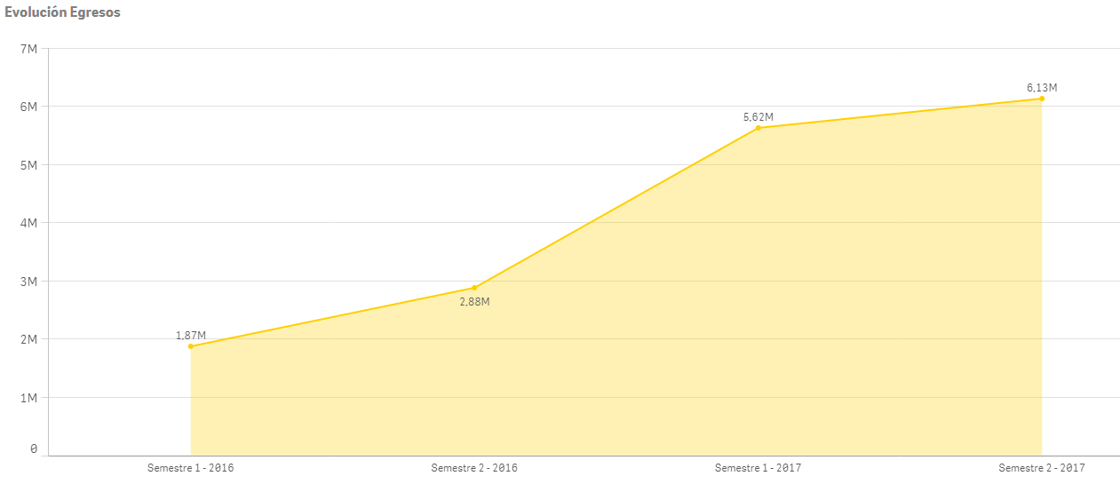

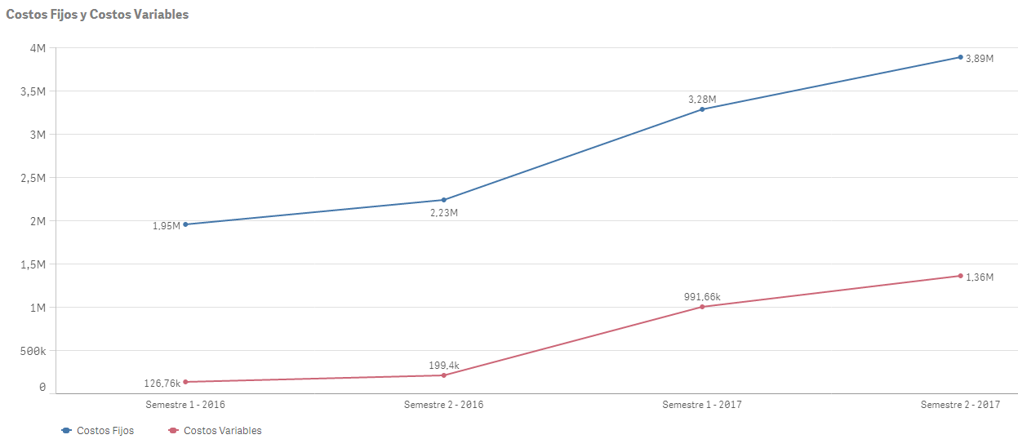

## 8.3 Modelo de Inversión

El modelo de inversión establece claramente todos los elementos necesarios que se deben obtener para la puesta en marcha del emprendimiento. Eso incluye Activos Fijos, Activos Diferidos, Capital de Trabajo y Capital Inicial. La inversión inicial para poner en acción ***pickupmeal.com*** se detalla a continuación:

|  |  |  |  |  |
| --- | --- | --- | --- | --- |
| **Concepto** | **Descripción** | **Cantidad** | **Costo Unitario** | **Costo Total** |
| **Activos Fijos** |  |  |  |  |
| Moto | Zanella tipo Vespa | 5 | $ 19.900,00 | $ 99.500,00 |
| Casco | Casco Vertigo | 5 | $ 398,00 | $ 1.990,00 |
| Baúl Metálico | Baúl Metalico Para Delivery Termico | 5 | $ 490,00 | $ 2.450,00 |
| Uniformes | Vestimenta para Cadetes | 5 | $ 450,00 | $ 2.250,00 |
| Computadora | Amd Sempron Hd500 4gb Kit Tec/mouse/Dvd | 9 | $ 5.600,00 | $ 50.400,00 |
| Monitor | Led 19'' | 9 | $ 2.400,00 | $ 21.600,00 |
| Impresora | Brother Laser Monocromática | 3 | $ 1.530,00 | $ 4.590,00 |
| Ticketera | Epson-tm-u-220d | 1 | $ 6.150,00 | $ 6.150,00 |
| Router | TP Link wifi | 2 | $ 439,00 | $ 878,00 |
| Muebles | Escritorios, Tabiques, Estantes, Sillas, Mesas | 1 | $ 100.300,00 | $ 100.300,00 |
| Teléfono | Teléfono Fijo | 5 | $ 399,00 | $ 1.995,00 |
| Televisor | Tv para ingeniero de logística 40'' + soporte para pared | 1 | $ 10.000,00 | $ 10.000,00 |
| Iluminación | Tubos fluorescentes, Lámparas de escritorio | 1 | $ 5.400,00 | $ 5.400,00 |
| UPS | Ups + Estabilizador Lyonn | 1 | $ 750,00 | $ 750,00 |
| Grupo Electrógeno | Grupo Electrogeno Generador Hhy3000fe Hyundai 3.3 Kva 7 Hp | 1 | $ 6.500,00 | $ 6.500,00 |
| Pintura | Balde de 20litros Alba Blanco Latex | 1 | $ 1.190,00 | $ 1.190,00 |
| SUBTOTAL |  |  |  | $ 315.943,00 |
| **Activos Direferidos** |  |  |  |  |
| Pintor | Persona encargada de remodelar el local a alquilar | 1 | $ 8.500,00 | $ 8.500,00 |
| Diseñador (Externo) | Encargado del diseño de Identidad del negocio: logos, infografías, folletos, posters, etc | 1 | $ 14.620,00 | $ 14.620,00 |
| Ploteo | Ploteo de la moto con los colores y logo de la empresa | 5 | $ 2.000,00 | $ 16.000,00 |
| Honorarios Legales | Incluye las inscripciones legales, impuestos y honorarios de contador | 1 | $ 5.275,00 | $ 5.275,00 |
| SUBTOTAL |  |  |  | $ 44.395,00 |

|  |  |  |  |  |
| --- | --- | --- | --- | --- |
| **Capital de Trabajo** |  |  |  |  |
| Instalación FiberCorp | Servicio de conexión a Internet, Fibercorp dinámico 10M-1M | 1 | $ 500,00 | $ 500,00 |
| SUBTOTAL |  |  |  | $ 500,00 |
| TOTAL |  |  |  | $ 360.838,00 |
| Capital Inicial |  |  |  | $ 140.000,00 |
| Total Inversión Inicial |  |  |  | $ 500.838,00 |

Cabe destacar que se desea tener un capital inicial de $140.000 para solventar gastos eventuales.

## 8.4 Amortizaciones y Depreciaciones

Cuando una empresa obtiene un bien, el mismo sufre desgaste debido a su propia naturaleza y al uso que se le dé. Algunos vienes duran muchos años, es decir, tienen una vida útil muy amplia como ser los inmuebles, y otros tienen una vida útil más acortada, como ser las computadores. La depreciación, es el valor que pierde el bien acorde a dicho desgaste, y la amortización es ese valor pensado en lo que tiene que ahorrar la empresa para no verse afectada por la depreciación. A continuación se analizan los bienes para ***pickupmeal.com***:

|  |  |  |  |  |  |  |  |  |
| --- | --- | --- | --- | --- | --- | --- | --- | --- |
| Bien | Valor Actual | Vida Útil (años) | Amortización año 2016 | Amort. Acumulada | Valor Residual 2016 | Amortizacion año 2017 | Amort. Acumulada | Valor Residual 2017 |
| Motos primer año | $ 99.000,00 | 5 | $ 19.800,00 | $ 19.800,00 | $ 79.200,00 | $ 19.800,00 | $ 39.600,00 | $ 59.400,00 |
| Motos segundo año | $ 118.800,00 | 5 |  |  |  | $ 23.760,00 | $ 23.760,00 | $ 95.040,00 |
| Computadoras | $ 50.400,00 | 5 | $ 10.080,00 | $ 10.080,00 | $ 40.320,00 | $ 10.080,00 | $ 20.160,00 | $ 30.240,00 |
| Monitores | $ 21.600,00 | 5 | $ 4.320,00 | $ 4.320,00 | $ 17.280,00 | $ 4.320,00 | $ 8.640,00 | $ 12.960,00 |
| Impresoras | $ 4.600,00 | 5 | $ 920,00 | $ 920,00 | $ 3.680,00 | $ 920,00 | $ 1.840,00 | $ 2.760,00 |
| Router | $ 738,00 | 5 | $ 147,60 | $ 147,60 | $ 590,40 | $ 147,60 | $ 295,20 | $ 442,80 |
| Muebles | $ 100.300,00 | 10 | $ 10.030,00 | $ 10.030,00 | $ 90.270,00 | $ 10.030,00 | $ 20.060,00 | $ 80.240,00 |
| Televisor | $ 10.000,00 | 5 | $ 2.000,00 | $ 2.000,00 | $ 8.000,00 | $ 2.000,00 | $ 4.000,00 | $ 6.000,00 |
| UPS | $ 750,00 | 5 | $ 150,00 | $ 150,00 | $ 600,00 | $ 150,00 | $ 300,00 | $ 450,00 |
| Grupo Electrógeno | $ 5.300,00 | 10 | $ 530,00 | $ 530,00 | $ 4.770,00 | $ 530,00 | $ 1.060,00 | $ 4.240,00 |
| Total 2016 | $ 292.688,00 | TOTAL | $ 47.977,60 | $ 47.977,60 | $ 244.710,40 | $ 71.737,60 | $ 412.403,20 | $ 291.772,80 |
| Total 2017 | $ 118.800,00 |  |  |  |  |  |  |  |

## 8.5 Impuesto a las Ganancias

El impuesto a las ganancias, es un valor que retiene el estado en base a las ganancias que ha producido la empresa durante un año. En el caso de Argentina, el mismo escala al 35% de las ganancias anuales, lo que queda expresado de la siguiente manera para ***pickupmeal****:*

|  |  |  |
| --- | --- | --- |
| Concepto | Año 2016 | Año 2017 |
| Ingresos | $ 4.746.048,00 | $ 11.749.308,00 |
| Egresos | -$ 4.506.241,50 | -$ 9.513.409,34 |
| Ganancia Neta | $ 239.806,50 | $ 2.235.898,66 |
| Impuesto a las ganancias (35%) | -$ 83.932,27 | -$ 782.564,53 |
| Ganancias Totales | $ 155.874,22 | $ 1.453.334,13 |

## 8.6 Impuesto a los Ingresos Brutos

El impuesto a los ingresos brutos es un valor que retiene el estado en base a los ingresos brutos que ha tenido la empresa, se descuenta mes a mes y el porcentaje varía acorde a la actividad o las actividades principales que realice la empresa. En el caso de ***pickupmeal.com***  se abona un 3,5% ya que se trata de una empresa de *servicios de gestión y logística para el transporte de mercaderias.*

Además de dicho impuesto, se deben abonar impuestos de carácter nacional, como ser el IVA que si bien no es estrictamente un costo para la empresa, suele generar problemas financieros y, en actividades como la construcción, puede generar costos. El IVA se define como el impuesto al valor agregado o añadido a nuestra actividad, es decir, se computan como crédito el IVA que pagamos y como débito el IVA que cobramos. De existir diferencia, se ingresa al fisco o queda a favor para el próximo ejercicio. En actividades puntuales como la construcción suele quedar un remanente como costo ya que se gravan a diferentes porcentajes lo que pagamos y lo que cobramos.

En el caso de la ciudad de San Nicolás de los Arroyos, existen impuestos municipales especiales como el de Servicios Sociales, Alumbrado y Barrido, Tasa de Higiene y Seguridad (***pickupmeal.com*** transporta alimentos por eso lo paga) y Publicidad y Propaganda, debido a que existe una vidriera en la sede de operaciones que incluye dichos aspectos.

El detalle de los impuestos a abonar por mes pero resumido en semestre se muestra en la siguiente tabla:

|  |  |  |  |  |
| --- | --- | --- | --- | --- |
| Concepto | Semestre 1 -2016 | Semestre 2 - 2016 | Semestre 1 - 2017 | Semestre 2 - 2017 |
| Impuestos Nacionales |  |  |  |  |
| Impuesto al valor agregado | $ 120.000,00 | $ 168.000,00 | $ 252.000,00 | $ 378.000,00 |
| Impuestos Provinciales |  |  |  |  |
| IIBB | $ 65.322,60 | $ 100.789,08 | $ 196.801,92 | $ 214.423,86 |
| Impuestos Municipales |  |  |  |  |
| Tasa de Seguridad e Higiene | $ 17.302,47 | $ 25.662,43 | $ 48.294,02 | $ 52.447,77 |
| Publicidad y Propaganda | $ 600,00 | $ 720,00 | $ 864,00 | $ 1.036,80 |
| AB* | $ 1.927,20 | $ 2.312,64 | $ 2.775,17 | $ 3.330,20 |
| SS* | $ 2.062,50 | $ 2.475,00 | $ 2.970,00 | $ 3.564,00 |
| TOTAL | $ 207.214,77 | $ 299.959,15 | $ 503.705,11 | $ 652.802,63 |

*valor mensual

## 8.7 Remuneraciones y Cargas Sociales

La remuneración es la contraprestación que recibe el trabajador por haber puesto a disposición del empleador su fuerza de trabajo, aún cuando efectivamente no se haya prestado el trabajo.

La remuneración puede tener lugar por tiempo (en este caso, se remunera por horas, días o meses) o por el resultado (en este caso, la remuneración se percibe por unidad de obra a comisión, premios, etc.).

Se suele hablar de:

* *Salario real y salario nominal*: el primero es la cantidad de dinero que percibe el trabajador; el segundo es la capacidad de compra de ese dinero.
* *Salario en dinero y en especie*: en general, las legislaciones establecen que el empleador no puede imputar los pagos en especie a más del 20% del total de remuneraciones.
* *Salario básico y Plus*: el primero es lo fijado en los convenios; el segundo es un complemento por antigüedad, presentismo, producción, título, etc.
* Mínimo vital y móvil (SMVM): consiste en la mínima retribución que debe cobrar el trabajador por una jornada legal de trabajo para tener asegurada la subsistencia. Opera como un piso por debajo del cual nadie podría recibir ninguna remuneración. Todo convenio por debajo del SMVM es nulo y corresponde que se pague dicho mínimo. No puede ser modificado por las partes.
* Sueldo anual complementario (SAC): consiste en la doceava parte del salario mensual. Se abona el 30 de junio y 31 de diciembre.

Las legislaciones tienden a proteger la remuneración y a evitar abusos a través de distintos aspectos, así por ejemplo, los pagos se deben hacer dentro de los primeros 4 o 5 días del mes, en el mismo lugar donde se trabaja y en días y horas de trabajo; el recibo laboral debe hacerse en doble ejemplar con los rubros bien determinados y firmado por ambas partes.

Las Constituciones suelen proteger la remuneración del trabajador. Así, la Constitución de la Nación Argentina expresa en el art. 14 bis:

*«El trabajo en sus diversas formas gozará de la protección de las leyes, que asegurarán al trabajador: condiciones dignas y equitativas de labor; jornada limitada; descanso y vacaciones pagados; retribución justa; salario mínimo vital móvil; igual remuneración por igual tarea; participación en las ganancias de las empresas, con control de la producción y colaboración en la dirección...»*

Existe un grupo de conceptos que se denominan retenciones y que son descontadas de los haberes del empleado.

Estas retenciones son deducciones de importes por parte del empleador (que actúa como agente de retención) de los APORTES destinados para la seguridad social y el sistema de obras sociales. Pero por su parte, el empleador tiene también la obligación de ingresar determinados porcentajes en concepto de CONTRIBUCIONES, que no son descontadas del recibo del empleado, sino que son adicionales al pago de los sueldos, y que tiene que ver con este sistema de Seguridad social y Obras sociales que es compartido.

A continuación de describen las remuneraciones y todos sus conceptos para cada trabajador de ***pickupmeal.com***

|  |  |  |  |  |  |  |  |  |
| --- | --- | --- | --- | --- | --- | --- | --- | --- |
| Puesto | Salario Bruto | Adicionales * | Ley 19032 | Aporte SEG social | Aporte Obra Social | Cuota Sindical | Subtotal Aportes | Salario Neto |
| Subsistema Entrepeneur |  |  |  |  |  |  |  |  |
| CEO | $ 30.000,00 |  | $ 900,00 | $ 3.300,00 | $ 900,00 | $ 900,00 | $ 6.000,00 | $ 24.000,00 |
| CEO | $ 30.000,00 |  | $ 900,00 | $ 3.300,00 | $ 900,00 | $ 900,00 | $ 6.000,00 | $ 24.000,00 |
|  |  |  |  |  |  |  | SUBTOTAL | $ 48.000,00 |
| Subsistema Gerencial |  |  |  |  |  |  |  |  |
| Recepcionista | $ 9.500,00 |  | $ 285,00 | $ 1.045,00 | $ 285,00 | $ 285,00 | $ 1.900,00 | $ 7.600,00 |
| SUBTOTAL |  |  |  |  |  |  | SUBTOTAL | $ 7.600,00 |
| Equipo de Desarrollo |  |  |  |  |  |  |  |  |
| Lider de Desarrollo | $ 18.425,00 | $ 3.000,00 | $ 552,75 | $ 2.026,75 | $ 552,75 | $ 552,75 | $ 3.685,00 | $ 17.740,00 |
| Back-End | $ 16.300,00 | $ 1.200,00 | $ 489,00 | $ 1.793,00 | $ 489,00 | $ 489,00 | $ 3.260,00 | $ 14.240,00 |
| Front-End | $ 16.300,00 | $ 1.200,00 | $ 489,00 | $ 1.793,00 | $ 489,00 | $ 489,00 | $ 3.260,00 | $ 14.240,00 |
| SUBTOTAL |  |  |  |  |  |  | SUBTOTAL | $ 46.220,00 |
| Equipo de Marketing |  |  |  |  |  |  |  |  |
| Lider de Marketing | $ 13.600,00 | $ 2.064,00 | $ 408,00 | $ 1.496,00 | $ 408,00 | $ 408,00 | $ 2.720,00 | $ 12.944,00 |
| SUBTOTAL |  |  |  |  |  |  | SUBTOTAL | $ 12.944,00 |
| Equipo de Logística |  |  |  |  |  |  |  |  |
| Lider de Logística | $ 18.425,00 | $ 3.300,00 | $ 552,75 | $ 2.026,75 | $ 552,75 | $ 552,75 | $ 3.685,00 | $ 18.040,00 |
| Cadete 1 | $ 6.500,00 | $ 1.500,00 | $ 195,00 | $ 715,00 | $ 195,00 | $ 195,00 | $ 1.300,00 | $ 6.700,00 |
| Cadete 2 | $ 6.500,00 | $ 1.500,00 | $ 195,00 | $ 715,00 | $ 195,00 | $ 195,00 | $ 1.300,00 | $ 6.700,00 |
| Cadete 3 | $ 6.500,00 | $ 1.500,00 | $ 195,00 | $ 715,00 | $ 195,00 | $ 195,00 | $ 1.300,00 | $ 6.700,00 |
| Cadete 4 | $ 6.500,00 | $ 1.500,00 | $ 195,00 | $ 715,00 | $ 195,00 | $ 195,00 | $ 1.300,00 | $ 6.700,00 |
| Cadete 5 | $ 6.500,00 | $ 1.500,00 | $ 195,00 | $ 715,00 | $ 195,00 | $ 195,00 | $ 1.300,00 | $ 6.700,00 |
|  |  |  |  |  |  |  | SUBTOTAL | $ 51.540,00 |
|  |  |  |  |  |  |  | TOTAL | $ 166.304,00 |

|  |  |  |  |  |
| --- | --- | --- | --- | --- |
| Puesto | Contribuciones Empleador | ART | Subtotal Leyes Contribuciones | COSTO TOTAL |
| Subsistema Entrepeneur |  |  |  |  |
| CEO | $ 6.900,00 | $ 1.500,00 | $ 8.400,00 | $ 38.400,00 |
| CEO | $ 6.900,00 | $ 1.500,00 | $ 8.400,00 | $ 38.400,00 |
|  |  |  | SUBTOTAL | $ 76.800,00 |
| Subsistema Gerencial |  |  |  |  |
| Recepcionista | $ 2.185,00 | $ 475,00 | $2.660,00 | $12.160,00 |
| SUBTOTAL |  |  | SUBTOTAL | $ 12.160,00 |
| Equipo de Desarrollo |  |  |  |  |
| Lider de Desarrollo | $ 4.237,75 | $ 921,25 | $5.159,00 | $26.584,00 |
| Back-End | $ 3.749,00 | $ 815,00 | $4.564,00 | $22.064,00 |
| Front-End | $ 3.749,00 | $ 815,00 | $4.564,00 | $22.064,00 |
| SUBTOTAL |  |  | SUBTOTAL | $ 70.712,00 |
| Equipo de Marketing |  |  |  |  |
| Lider de Marketing | $ 3.128,00 | $ 680,00 | $3.808,00 | $19.472,00 |
| SUBTOTAL |  |  | SUBTOTAL | $ 19.472,00 |
| Equipo de Logística |  |  |  |  |
| Lider de Logística | $ 4.237,75 | $ 921,25 | $5.159,00 | $26.884,00 |
| Cadete 1 | $ 1.495,00 | $ 325,00 | $1.820,00 | $9.820,00 |
| Cadete 2 | $ 1.495,00 | $ 325,00 | $1.820,00 | $9.820,00 |
| Cadete 3 | $ 1.495,00 | $ 325,00 | $1.820,00 | $9.820,00 |
| Cadete 4 | $ 1.495,00 | $ 325,00 | $1.820,00 | $9.820,00 |
| Cadete 5 | $ 1.495,00 | $ 325,00 | $1.820,00 | $9.820,00 |
|  |  |  | SUBTOTAL | $75.984,00 |
|  |  |  | TOTAL | $255.128,00 |

Nota: en el cuadro resumen de los costos fijos se tienen en cuenta el ingreso de 5 nuevos cadetes en el segundo año con sueldos basados en estas remuneraciones pero adaptados a la inflación.

## 8.8 Presupuesto Financiero

Tomando en cuenta todo lo antes planteado, proyectar el flujo de caja, el cual presenta de una manera dinámica, el movimiento de entradas y salidas de efectivo del proyecto, en un período de tiempo determinado, y la situación de efectivo al final del mismo período. El periodo que se analiza en ***pickupmeal.com*** es el establecido para todas las estimaciones anteriores, es decir, dos años (2016 y 2017). El flujo de fondos siguiente demuestra la situación de planteada:

|  |  |  |
| --- | --- | --- |
| Concepto | Año 2016 | Año 2017 |
| Fondo Inicial | $ 500.838,00 | $ 295.874,22 |
| Inversion Inicial | -$ 360.838,00 | -$ 139.300,00 |
| Caja | $ 140.000,00 | $ 156.574,22 |
| Ingresos | $ 4.746.048,00 | $ 11.749.308,00 |
| Egresos | -$ 4.506.241,50 | -$ 9.513.409,34 |
| Ganancia Neta | $ 239.806,50 | $ 2.235.898,66 |
| Impuesto a las ganancias (35%) | -$ 83.932,27 | -$ 782.564,53 |
| Ganancias Totales | $ 155.874,22 | $ 1.453.334,13 |
| Fondo Final | $ 295.874,22 | $ 1.609.908,35 |

|  |  |  |  |
| --- | --- | --- | --- |
|  | Inversión Inicial | 2016 | 2017 |
| Flujo de fondos | -$ 500.838,00 | $ 295.874,22 | $ 1.609.908,35 |
| Resultado Acumulado | -$ 500.838,00 | -$ 204.963,78 | $ 1.404.944,57 |

## 8.9 Evaluación de la Inversión

La evaluación de la inversión es uno de los pasos fundamentales a la hora de iniciar un nuevo emprendimiento, más aún desde la perspectiva del ente que vaya a inyectar el dinero necesario para dar rienda a la compañía. Es vital que al negocio que se vaya a invertir esté bien estructurado y organizado, posea una visión a futuro y demuestre mediante un buen plan económico-financiero que es capaz de solventar los gastos en la actividad diaria e incluso producir ganancia. Dicha ganancia, le da el carácter de rentable o no al proyecto. Para poder medir la rentabilidad se utilizan distintos indicadores financieros que aplicados a los flujos de fondos estimados en ***pickupmeal.com*** pueden arrojar valores con los cuales inclinar la balanza a favor de la implementación del mismo.

Los distintos índices financieros son[2]:

* VAN (Valor Neto Actual): Es una cantidad monetaria, que refleja la diferencia entre el valor actual de los cobros menos el valor actualizado de los pagos; es decir, es el valor de todos los flujos de caja esperados referido a un mismo momento del tiempo. En términos generales se puede interpretar el VAN del modo siguiente:
  + VAN > 0 => Que la empresa genera beneficio
  + VAN = 0 => No hay beneficio ni pérdidas, aunque se pierde el tiempo
  + VAN < 0 => hay pérdidas en la empresa, además de perder el tiempo.
* TIR (Tasa Interna de Retorno): La tasa interna de retorno (TIR) es una tasa de rendimiento utilizada en el presupuesto de capital para medir y comparar la rentabilidad de las inversiones. Las tasas internas de retorno se utilizan habitualmente para evaluar la conveniencia de las inversiones o proyectos. Cuanto mayor sea la tasa interna de retorno de un proyecto, más deseable será llevar a cabo el proyecto.
* Payback: Es el periodo temporal que se tarda en recuperar el desembolso originado por el proyecto de inversión. Es el resultado de dividir la inversión total por los beneficios anuales. En el caso de que estos sean constantes es la inversa de la rentabilidad simple. A igualdad de riesgo, las mejores inversiones serán aquéllas que presenten un plazo de recuperación menor.

Tomando en cuenta una tasa de corte del 27,40% que es una de las tasas más importantes que paga un banco de Argentina, se calculan el VAN, TIR y payback de ***pickupmeal.com*** en el periodo analizado, según los flujos financieros estipulados:

|  |  |
| --- | --- |
| Periodo | Flujo de Fondos |
| 0 | -$ 500.838,00 |
| 1 | -$ 204.963,78 |
| 2 | $ 1.404.944,57 |
| TIR | 48,27% |
| VAN | $ 160.036,16 |
| Payback | 1 año y 2 meses |

Analizando los resultados es evidente que ***pickupmeal.com*** resulta ampliamente rentable ya que posee un VAN positivo bastante elevado, la TIR es bastante elevada en relación a la tasa de corte y puede verse con el cálculo del Payback que la inversión se recupera en el lapso de 1 año y 2 meses. Se concluye así que el proyecto es rentable y conveniente tanto financiera como económicamente.

Otro indicador importante, es el del Punto de Equilibrio, el cual el punto de equilibrio es una herramienta financiera que permite determinar el momento en el cual las ventas cubrirán exactamente los costos, expresándose en valores, porcentaje y/o unidades. Además muestra la magnitud de las utilidades o perdidas de la empresa cuando las ventas excedan o caen por debajo de este punto, de tal forma que este viene e ser un punto de referencia a partir del cual un incremento en los volúmenes de venta generará utilidades, pero también un decremento ocasionará perdidas, por tal razón se deben analizar algunos aspectos importantes como son los costos fijos, costos variables y los ingresos.

Aplicando la siguiente fórmula, puede calcularse el PE de ***pickupmeal.com*** para cada uno de los semestres de actividad:

semestres de actividad de ula, puede calcularse el PE de inancierondo una gran diferencia a favor de los fijos. los costos var

Los resultados obtenidos cuando se realiza el cálculo del Punto de Equilibrio para cada semestre son los siguientes:

|  |  |
| --- | --- |
| Periodo | Punto de Equilibrio |
| Semestre 1 – Año 2016 | **$ 2.089.251,73** |
| Semestre 2 – Año 2016 | **$ 2.398.832,18** |
| Semestre 1 – Año 2017 | **$ 3.979.803,77** |
| Semestre 2 – Año 2017 | **$ 4.992.599,25** |

Mediante la utilización de QlikSense se analizan las proyecciones de ingresos y egresos y los puntos de equilibrio de cada semestre. Puede verse con claridad que en el semestre 1 del año 2016 los ingresos no alcanzan el PE y por ello hay un margen de pérdida en la producción. En el semestre 2 de 2016 hay una mejora relevante en cuanto a los ingresos, permitiendo superar ampliamente el PE. Lo mismo ocurre en los semestres consecutivos.

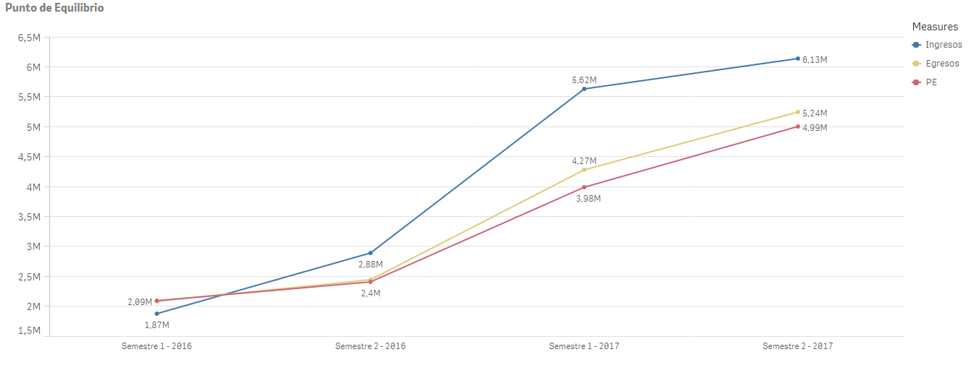

## 8.10 Escenarios de Riesgo

A continuación se describen distintas situaciones que pueden impactar tanto positiva como negativamente en el desarrollo de ***pickupmeal.com*** a nivel económico-financiero. Estas situaciones se clasifican en escenarios optimistas o pesimistas, categorizando estos últimos como los creadores de riesgo.

## Escenario Optimista

El primer escenario planteado es el optimista, en el cuál sucede un beneficio para ***pickupmeal***. La variable elegida es la de los Egresos ya que estos son los que más se sufren en una primera instancia de un emprendimiento. En este caso, se selecciona un valor de 5% para que se reduzcan los mismos en el primer año (2016). Se obtienen los siguientes resultados:

|  |  |  |
| --- | --- | --- |
| Concepto | Año 2016 | Año 2017 |
| Fondo Inicial | $ 500.838,00 | $ 442.327,07 |
| Inversion Inicial | -$ 360.838,00 | -$ 139.300,00 |
| Caja | $ 140.000,00 | $ 303.027,07 |
| Ingresos | $ 4.746.048,00 | $ 11.749.308,00 |
| Egresos (-5%) | -$ 4.280.929,43 | -$ 9.513.409,34 |
| Ganancia Neta | $ 465.118,57 | $ 2.235.898,66 |
| Impuesto a las ganancias (35%) | -$ 162.791,50 | -$ 782.564,53 |
| Ganancias Totales | $ 302.327,07 | $ 1.453.334,13 |
| Fondo Final | $ 442.327,07 | $ 1.756.361,20 |

|  |  |  |  |
| --- | --- | --- | --- |
|  | Inversión Inicial | 2016 | 2017 |
| Flujo de fondos | -$ 500.838,00 | $ 442.327,07 | $ 1.756.361,20 |
| Resultado Acumulado | -$ 500.838,00 | -$ 58.510,93 | $ 1.697.850,27 |

|  |  |
| --- | --- |
| Periodo | Flujo de Fondos |
| 0 | -$ 500.838,00 |
| 1 | -$ 58.510,93 |
| 2 | $ 1.697.850,27 |
| TIR | 78,37% |
| VAN | $ 391.918,79 |
| Payback | 1 año y 1 mes |

Como puede observarse, se produce un aumento de los indicadores financieros y el payback se reduce a 1 año y 1 mes.

## Escenario Pesimista #1

En el siguiente escenario se describe una situación en la cual los ingresos son un 15% menor a lo estimado en el segundo año, produciendo un efecto negativo en la empresa, ya que el margen de ganancia es muy poco, reduciendo los indicadores financieros, haciendo que el emprendimiento deje de ser rentable ya que se observa un VAN negativo y una TIR negativa, junto con un aumento del periodo de retorno de inversión a 1 año y 10 meses.

|  |  |  |
| --- | --- | --- |
| Concepto | Año 2016 | Año 2017 |
| Fondo Inicial | $ 500.838,00 | $ 295.874,22 |
| Inversion Inicial | -$ 360.838,00 | -$ 139.300,00 |
| Caja | $ 140.000,00 | $ 156.574,22 |
| Ingresos | $ 4.746.048,00 | $ 9.986.911,80 |
| Egresos | -$ 4.506.241,50 | -$ 9.513.409,34 |
| Ganancia Neta | $ 239.806,50 | $ 473.502,46 |
| Impuesto a las ganancias (35%) | -$ 83.932,27 | -$ 165.725,86 |
| Ganancias Totales | $ 155.874,22 | $ 307.776,60 |
| Fondo Final | $ 295.874,22 | $ 464.350,82 |

|  |  |  |  |
| --- | --- | --- | --- |
|  | Inversión Inicial | 2016 | 2017 |
| Flujo de fondos | -$ 500.838,00 | $ 295.874,22 | $ 464.350,82 |
| Resultado Acumulado | -$ 500.838,00 | -$ 204.963,78 | $ 259.387,04 |

|  |  |
| --- | --- |
| Periodo | Flujo de Fondos |
| 0 | -$ 500.838,00 |
| 1 | -$ 204.963,78 |
| 2 | $ 259.387,04 |
| TIR | -45,64% |
| VAN | $ -393.962,38 |
| ROI | 1 año y 10 meses |

Una posible solución a esta situación se analiza en el punto 8.11 en el primer plan de contingencia.

## Escenario Pesimista #2

En el siguiente escenario se describe una situación en la cual se produce un aumento del 10% a los egresos en el primer año, debido a un aumento en el costo del combustible a nivel país. Por consiguiente, la empresa no puede solventar los gastos el primer año, produciendo una deuda con los proveedores que se solventa el segundo año pero no es suficiente para obtener una rentabilidad elevada ya que el VAN y TIR dan negativos.

|  |  |  |
| --- | --- | --- |
| Concepto | Año 2016 | Año 2017 |
| Fondo Inicial | $ 500.838,00 | $ 2.968,52 |
| Inversion Inicial | -$ 360.838,00 | -$ 139.300,00 |
| Caja | $ 140.000,00 | -$ 136.331,48 |
| Ingresos | $ 4.746.048,00 | $ 11.749.308,00 |
| Egresos | -$ 4.956.865,65 | -$ 9.513.409,34 |
| Ganancia Neta | -$ 210.817,65 | $ 2.235.898,66 |
| Impuesto a las ganancias (35%) | $ 73.786,18 | -$ 782.564,53 |
| Ganancias Totales | -$ 137.031,48 | $ 1.453.334,13 |
| Fondo Final | $ 2.968,52 | $ 1.317.002,65 |

|  |  |  |  |
| --- | --- | --- | --- |
|  | Inversión Inicial | 2016 | 2017 |
| Flujo de fondos | -$ 500.838,00 | $ 2.968,52 | $ 1.317.002,65 |
| Resultado Acumulado | -$ 500.838,00 | -$ 497.869,48 | $ 819.133,18 |

|  |  |
| --- | --- |
| Periodo | Flujo de Fondos |
| 0 | -$ 500.838,00 |
| 1 | -$ 497.869,48 |
| 2 | $ 819.133,18 |
| TIR | -12,50% |
| VAN | $ -303.729,10 |
| ROI | 1 año y 8 meses |

Una posible solución a esta situación se analiza en el segundo plan de contingencia en el punto 8.11.

## 8.11 Plan de Contingencia

**Primer plan de contingencia**

En este caso, la situación era causada por un decremento de los ingresos en el segundo año en un 15%.

Existen varias posibles soluciones a dicho problema:

* Reducción de los precios de las suscripciones para poder lograr un mayor flujo de *Negocios* adheridos al e-business.
* Mayor esfuerzo en publicidad para atraer nuevos *Negocios.*
* Reducción de costos variables. Por ejemplo la no realización de las dos maratones planeadas para el segundo año.

**Segundo plan de contingencia**

En este caso, la situación era causada por un aumento en los egresos del segundo año debido al aumento excesivo en los combustibles que utilizan las motos.

Las posibles soluciones son:

* Aumento del precio de las suscripciones justificándose en el aumento excesivo de los combustibles.
* Implementación de bicicletas para recorridos que no son demasiado extensos.

## 8.12 Plan de Salida

El plan de salida es la última solución deseable para un problema financiero que tenga la empresa a nivel de no retorno. Consiste en liquidar todos los activos tangibles e intangibles para poder recuperar la mayor parte de la inversión y no poseer pérdidas notables.

Para poder analizar dichas acciones, se toman en cuenta las amortizaciones y depreciaciones calculadas en el punto 8.4.

A continuación se describe el valor residual (valor al que se puede liquidar cada activo) para obtener así el margen de recupero.

|  |  |  |
| --- | --- | --- |
| Bien | Valor Residual 2016 | Valor Residual 2017 |
| Motos primer año | $ 79.200,00 | $ 59.400,00 |
| Motos segundo año |  | $ 95.040,00 |
| Computadoras | $ 40.320,00 | $ 30.240,00 |
| Monitores | $ 17.280,00 | $ 12.960,00 |
| Impresoras | $ 3.680,00 | $ 2.760,00 |
| Router | $ 590,40 | $ 442,80 |
| Muebles | $ 90.270,00 | $ 80.240,00 |
| Televisor | $ 8.000,00 | $ 6.000,00 |
| UPS | $ 600,00 | $ 450,00 |
| Grupo Electrógeno | $ 4.770,00 | $ 4.240,00 |
| Total 2016 | $ 244.710,40 | $ 291.772,80 |

Otra opción viable es que surja una empresa más grande interesada en adquirir ***pickupmeal.com*** y compre el total de la compañía, haciéndose cargo de las deudas que puedan existir y tomando el control del e-business.

1. <http://global.qlik.com/es/explore/products/sense>
2. <http://www.uco.es/zootecniaygestion/img/pictorex/19_09_19_tema5.pdf>